-
中国南车股份有限公司 发布

2011－04－01实施

2011－01－24发布

三维建模通用规则
- 第2部分：零件建模
General Principles of Three-Dimensional Modeling—
Part 2: Part Modeling

Q/CSR 56.2－2011

Q/CSR

中国南车股份有限公司企业标准

目 次
前 言 II
1 范围 1
2 规范性引用文件 1
3 术语和定义 1
4 基本原则 1
5 通用要求 2
6 分类要求 3
7 建模流程 5
8 模型简化 5
9 DFM要求 6
10 模型检查 6
11 模型的发布与应用 7
附录A （资料性附录） 零件建模流程 9
附录B （资料性附录） 典型零件建模要求 9

前 言
Q/CSR 56《三维建模通用规则》分为五个部分：
—— 第1部分：通用要求；
—— 第2部分：零件建模；
—— 第3部分：装配建模；
—— 第4部分：模型投影工程图；
—— 第5部分：设计更改。
本部分为Q/CSR 56的第2部分。
本部分由中国南车股份有限公司技术标准化委员会秘书处提出并归口。
本部分主要起草单位：南车青岛四方机车车辆股份有限公司、南车长江车辆有限公司、南车戚墅堰机车有限公司、南车株洲电力机车有限公司、南车戚墅堰机车车辆工艺研究所有限公司、南车株洲电力机车研究所有限公司、南车株洲电机有限公司。
本部分主要起草人：耿前臻、杨 浩、陈 伟、李培功、雷张文、陈维金、汤亚宇、骆毅。

三维建模通用规则第2部分：零件建模
  - 范围
Q/CSR 56的本部分规定了机械产品零件建模的基本原则、通用和分类要求、建模流程以及模型简化、检查、DFM要求、发布与应用。
本部分适用于机械产品零件三维建模过程中模型的构建、应用和管理。对于新能源、新能源汽车、工装、工具、夹具、装备等，建议使用本标准。
  - 规范性引用文件
下列文件对于本文件的应用是必不可少的。凡是注日期的引用文件，仅注日期的版本适用于本文件。凡是不注日期的引用文件，其最新版本（包括所有的修改单）适用于本部分。
GB/T 4458.5 机械制图 尺寸公差与配合注法
GB/T 6403.1 球面半径
GB/T 6403.2 润滑槽
GB/T 6403.3 滚花
GB/T 6403.4 零件倒圆与倒角
GB/T 6403.5 砂轮越程槽
GB/T 24734.1 技术产品文件 数字化产品定义数据通则 第1部分：术语与定义
GB/T 24734.11 技术产品文件 数字化产品定义数据通则 第11部分：模型几何细节层级
Q/CSR 56.1 三维建模通用规则 第1部分：通用要求
  - 术语和定义
GB/T 24734.1和Q/CSR 56.1界定的术语和定义适用于本部分。
  - 基本原则
    - 零件建模围绕机械产品设计特点，面向工程设计与制造流程需求制定，以满足数字化样机为目的，不同于概念模型、工业外观设计。基本原则独立于各型三维设计软件但涵盖软件通用功能。宜采用参数化建模与实体建模。
    - 应根据工程设计原则按数字样机所需对工程设计及制造所涵盖的零部件进行建模。包括自制件，标准件、通用件和外购件。
    - 在满足应用要求的前提下，尽量使模型简化，使其数据量减至最少。工业设计要求较高的零部件对象，应进行相应的工业造型设计评审。
    - 建模时应充分体现面向制造的设计（Design for Manufacturing ——DFM）准则，提高零件的可制造性。
    - 零件建模应考虑数据间应有的链接和引用关系，例如，模型的几何要素、约束要素和工程要素之间要建立正确的逻辑关系和引用关系，应能满足模型各类信息实时更新的需要。
    - 零件建模应严格控制外部参照使用，应尽可能减少模型特征引用零件自身之外的参照信息。
  - 通用要求
    - 坐标系

缺省均为右手坐标系。

拟采用坐标系装配时，零件建模的坐标系方向应尽可能与所属装配或整车装配坐标系相一致。
    - 基准面

以缺省坐标系为原点两两正交的面为基准面。

拟采用基准面装配时，零件建模在屏幕显示中的缺省显示方向应尽可能与所属装配或整车装配方向相一致。
    - 精度

缺省精度采用科学计数法时，应至少精确至小数点后2位。
    - 密度

零件建模所用材料密度值采用科学计数法应至少精确至小数点后3位。
    - 质量属性

零件建模应有质量、质心、转动惯量等质量属性。匀质材料零件应采用实体建模，其计算质量应自动赋予零件质量属性参数，原则上不允许手工修改或填写。
    - 健壮性（可修改性）

零件建模应充分考虑在设计期间的反复调整及修改。零件模型的信息表达应具备在保证设计意图的情况下可被正确更新或修改的能力。
    - 尺寸标注
      - 建模草图尺寸标注应充分体现零件设计意图。特征原则上全约束，不得欠约束，另有约定的除外；优先使用几何约束，例如平行、垂直或重合，其后才使用尺寸约束。草图尺寸标注宜与零件制图尺寸标注相同，必要时可用构造线等配合尺寸标注。
      - 采用公称尺寸按GB/T 4458.5中的规定进行建模，尺寸的公差等级宜直接标注在该尺寸上，若软件不能支持该功能允许通过通用注释给定。
    - 基本属性

模型基本属性至少要包括图号、名称、材料、质量、物料编码等。
    - 表达式（或关系式）的使用

表达式的使用应符合以下要求：

a) 表达式的命名应反映参数的含义；

b) 表达式中变量的命名应符合应用软件的规定；

c) 对于经常使用的表达式和参数可在模板文件中统一规定；

d) 对于复杂表达式应增加相应的注释。
    - 特征

特征应符合以下要求：

a) 特征原则上全约束，不得欠约束或过约束，另有约定的除外；

b) 特征建立过程中所引用的参照应是最新且有效的；

c) 为了便于表达和追溯设计意图，可以将特征重命名为简单易读的特征名；

d) 推荐采用参数化特征建模；

e) 不应为修订已有特征而创建新特征，例如在原开孔位置再覆盖一个更大的孔以修订圆孔的尺寸和位置。
    - 非几何信息

表面结构要求、尺寸公差、几何公差、表面处理及加工要求等非几何的设计信息应记录在零件模型中，如软件不支持可在平面工程图中标注注释。
  - 分类要求

6.1 普通件(铸锻类、机加类等)

普通件采用实体建模，建模的设计基准与工艺基准应尽量统一。尽可能地将基准与受设计修改影响较小的几何特征相重合。管理并控制特征间的参照关系、特征顺序、特征数量以形成健壮性良好的建模过程。

6.2 钣金件

加工制造符合钣金特点的零件应以设计软件中钣金功能模块完成建模，不应仅采用普通功能模块中的拉伸、旋转、扫描等手段建模。

钣金件折弯系数等加工信息应记录在零件模型中，宜统一配置设置值。

6.3 组焊件

在满足制造工艺流程的前提下，允许同一材料牌号的组焊小零件，合并为同一零件建模，合并零件建模应不影响零件的制图及加工流程。

合并零件中具有钣金特点的零件应采用钣金功能模块建模后再合并其他筋板、肋板类特征。

6.4 复合材料

6.4.1 玻璃钢件

玻璃钢件建模，转化为实体按预定义密度计算零件质量属性。

6.4.2 层压件

采用均质板材层压的复合材料允许采用装配建模，复合材料装配中具有阵列等复杂特点的零件应简化为实体模型并重定义换算密度。

6.4.3 异种金属件

小于0.01kg的异种金属应与主体金属合并建模，以草绘等修饰设计异种金属。异种金属件建模应采用折算密度，材料参数按标准规定填写。

6.4.4 纹理件

具有纹理特征及技术要求的复合材料，应以草绘等修饰明确设计要求。

6.5 密封胶、发泡剂、油水类材料

根据产品特点与制造流程要求，密封胶、发泡剂、油水类材料可按同种材料作为单个零件模型在装配中建模，进行设计用量的统计计算。

6.6 外购件

具有动作机构的外购件作为单一零件建模时应为在无风、无液、常压、无电及重力作用下的自然装配状态。

对产品质量质心影响可以忽略的单个零部件可以直接修改密度将其计算重量调整至接口图纸中的质量值，不可忽略的外购件必须按接口图纸资料设置重量及重心位置，并在模型参数中记录接口图纸名称版本。

外购件产品的模型推荐由供应商提供。用户可根据需要进行数据格式的转换，转换后的模型是否需要进一步修改，由用户根据使用场合自行确定。转换前的原始模型应予以保留，并伴随装配模型一起归档。

对无法从供应商处获得外购件的三维模型，可由用户自行建立。允许根据使用要求对外购件模型进行简化，但简化模型应包括外购件的最大几何轮廓、安装接口、极限位置、质量属性等影响模型装配设计的基本信息。

6.7 标准件

标准件模型应优先采用具有参数化特点的系列族表方法建立。对于无法参数化的零件，亦可建立非系列化的独立模型。为了满足快速显示和制图的需要，标准件应按GB/T 24734.11规定的方法采用简化级表示。变形标准件一般以其原始状态建模。

紧固过程中有明显塑性变形或丢弃材料的紧固件零件一般以变形后的状态建模，以曲面、草绘特征描述变形前或原始状态的外形信息，如需拉断的拉铆钉等。

紧固件塑性变形量与被紧固工件厚度相关的零件建模应以草绘示出适用厚度范围。

6.8 管件

管件中的硬/软管材料均应定义线密度，直管可以以长度统计表形式表明设计/工艺信息。弯管命名规则同普通件。

6.9 线束零件

线束零件所用电线电缆应定义线密度，线束零件命名规则同普通零件。
  - 建模流程
零件建模流程参见附录A，典型零件建模要求参见附录B。
  - 模型简化
    - 简化原则
为了缩短三维数字模型的建模时间，节省存储空间，提高模型的调用速度，三维数字模型的几何细节简化应遵循以下原则：
- 模型的简化应便于识别和绘图；
- 模型的简化不致引起误解或不会产生理解的多义性；
- 模型的简化不能影响自身功能表达和基本外形结构，也不能影响模型装配或干涉检查；
- 模型的简化应考虑到三维模型投影为二维工程图时的状态；
- 模型的简化应考虑技术人员的审图习惯。
    - 详细的简化要求
模型的简化应符合以下要求：
- 与制造有关的一些几何图形，如内螺纹、外螺纹、退刀槽等，允许省略或者使用简化表达，但简化后的模型在用于投影工程图时，应满足机械制图的相关规定；
- 模型中的印字、刻字、滚花等特征允许采用贴图形式简化表达，必要时，亦可配合注释说明；
- 在对标准件、外购件建模时，允许简化其内部结构和与安装无关的结构，但必须包含正确的装配信息；
- 球面半径、润滑槽、砂轮越程槽等结构要素允许不建模，但必须采用注释对其进行说明；
- 大数量阵列应作轻量化或简化处理，处理后应不影响质量及质心的自动计算或误差在10%以内；
- 封闭空间的复合材料零件应按换算密度的均质实体建模，复合材料内部细节可用草绘等修饰予以简单描述；
- 零件外观采用默认颜色，装配时能够区分相邻的零件即可。原则上零件外观不允许有纹理等复杂颜色。
  - DFM要求
    - 三维建模设计中的要求

在三维建模设计时，针对DFM应考虑以下因素：
- 外形曲面应光顺；
- 曲面片尽量采用直纹曲面；
- 外形曲面片的划分应便于加工和成形。
    - 数控及其它加工零件要求

在数控及其它加工零件的三维建模设计中，针对DFM应考虑以下因素：
- 模型数据应提供加工所需的基准面信息；
- 模型数据应提供零件加工和安装所需的工艺孔、定位孔等；
- 应提供所有实体定义中忽略标识的孔的中心线；
- 有特殊加工要求的零件应提供所要求的加工信息。
  - 模型检查
模型检查包括以下内容：
- 模型检查应在模型提交和发布前进行；
- 模型是稳定的，且能够成功更新；
- 具有完整的特征树信息；
- 所有元素是唯一的，没有冗余元素存在；
- 零件比例为全尺寸的1:1三维模型，特殊应用时需做出相应解释；
- 自身对称的零件应建立完整零件模型，并标识出对称面；
- 左、右对称的一对零件应建立各自的零件模型，并用不同的模型名称和零件编号进行标识；
- 模型应包含供分析、制造所需的工程要素。
  - 模型的发布与应用
    - 模型的发布
完成后的模型需要提供给相关用户使用时，必须经由发布流程进行发放，相关用户一般包括：分析工程师、设计工程师、工艺工程师和制造工程师等。
三维数字模型的发布应遵循以下原则：
- 模型在发布前应进行必要的清理，需要时，可去除与下游相关用户使用无关的信息；
- 模型发布时，应根据不同应用场合确定其所包含的几何要素、约束要素和工程要素信息的构成，例如：将原始模型发布为轻量化模型，以满足对模型调用速度要求较高的场合；
- 模型发布时，可根据企业或行业的规定对模型的视角、颜色、零部件状态（如：自由状态或装配状态）等进行统一规定；
- 下游相关用户应以发布模型作为设计输入；
- 一旦进入发布阶段，模型就处于“锁定”状态，不得在未经变更审批情况下对其进行修改；
- 如需对模型进行修订，须由模型的创建人或授权人提出申请，经批准后方可修订；
- 修订后的模型新版本重新发布时，应通知相关用户，以保持发布模型的及时更新。
    - 模型的应用
已发布的模型可根据需要用于不同应用场合，这些应用通常包括：工程分析与优化、二维工程图、装配建模、加工制造、变型设计、宣传与培训等。
为了满足不同应用环境，发布的数字模型应至少包含以下内容：
- 对于工程分析类应用，发布的模型应包括几何信息、材料信息（例如名称、密度、弹性模量、屈服极限、强度极限、泊松比等）、优化变量等；
- 对于装配建模的应用，发布的模型应包括几何信息、配合公差、摩擦系数等；
- 对于投影二维工程图应用，发布的模型应包括几何信息、技术要求、尺寸公差、几何公差、表面结构、剖面信息等；
- 对于加工制造应用，发布的模型应包括几何信息、尺寸公差、几何公差、表面结构、制造要求等；
- 对于宣传与培训的应用，发布模型前需进行轻量化及脱密处理。在必要情况下可进行着色和渲染。

附录A
（资料性附录）
零件建模流程

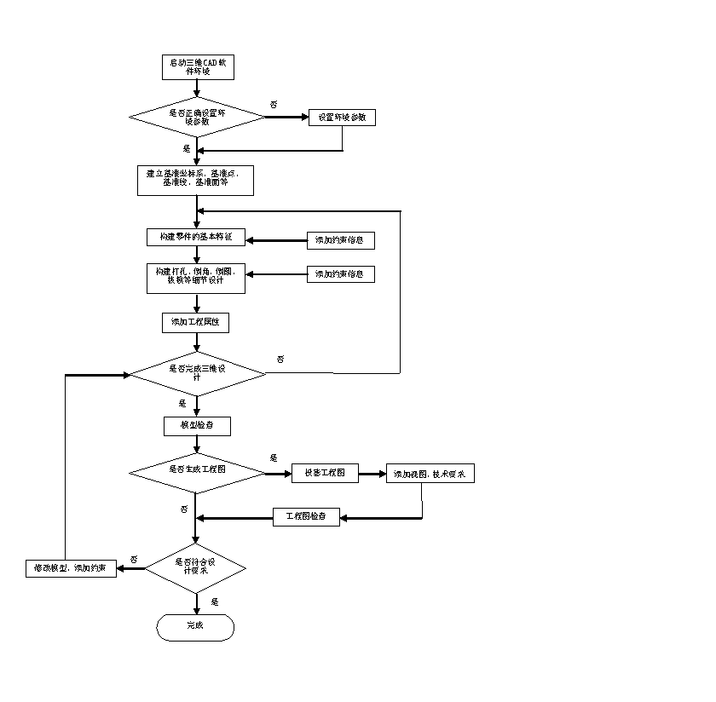

附录B
（资料性附录）
典型零件建模要求

B.1 机加类
机加零件设计需考虑零件刚、强度要求、工艺性要求、制造成本等方面，应考虑零件的装配、拆卸和维修。

B.1.1 机加零件建模的总体原则
机加零件建模时应考虑以下总体原则：
- 零件的建模顺序应尽可能与机械加工顺序一致；
- 在保证零件的设计强度和刚度要求的前提下，应根据载荷分布情况合理选择零件截面尺寸和形状，并尽可能减重；
- 设计时应充分考虑零件抗疲劳性能，尽量使零件截面均匀过渡，尽量采用合理的倒圆，以降低应力集中；
- 机加零件设计时应充分考虑工艺性（包括刀具尺寸和可达性），避免零件上出现无法加工的区域；
- 铣削加工的零件应设计相对统一的圆角半径，以减少刀具种类和加工工序。

B.1.2 机加零件建模的总体要求
机加零件建模时应满足以下总体要求：
- 采用自顶向下设计零件时，零件关键尺寸（例如主轴孔、定位孔的关键尺寸等）应符合上一级装配的布局要求；
- 对零件进行详细建模时，可以把零件装配在上级装配件中，利用装配件中相对位置，对零件进行详细建模，也可以在零件建模环境下直接建构；
- 为了获得较高的加工精度和较好的零件互换性，设计基准和工艺基准应尽量统一，避免加工过程复杂化；
- 钻孔零件应充分考虑孔加工的可操作性和可达性，对于方孔、长方孔等一般不应设计成盲孔；
- 选用合理的配合公差、几何公差和表面结构。

B.2 铸锻类

B.2.1 铸锻零件建模的总体原则
锻件一般包括自由锻件和模锻件，铸件一般包括砂型铸件和特种铸件。铸锻零件建模应符合以下总体原则：
- 采用铸造工艺成形的零件，应考虑流道、浇口、纤维方向、流动性等要素；
- 采用锻造工艺成形的零件，应考虑纤维方向、流动性、应力集中等要素；
- 铸锻成形的零件建模时应考虑材料的收缩率。

B.2.2 铸锻零件建模的总体要求
铸锻零件建模时应满足以下总体要求：
- 模锻件建模时可采用注释给出零件的纤维方向信息；
- 铸锻零件模型上的起模特征一般应建出；
- 铸锻零件模型上的圆角特征通常应建出，如确实需要简化，应在注释中给出说明；
- 铸锻零件中的机加特征应符合机加零件的建模要求。

B.3 钣金类

B.3.1 钣金零件建模的总体要求
可展开的钣金零件模型至少应包含以下内容：
- 准确的折弯系数表；
- 成形曲面；
- 以成形曲面上直线和曲线定义的零件边界；
- 弯折线和下陷线；
- 紧固件的安装孔位；
- 零件厚度、弯曲半径等信息。

B.3.2 钣金零件建模的基本流程
钣金零件建模的基本流程如下：
- 设置环境参数；
- 选取或创建坐标系、基本目标点、基准线、基准面；
- 构造零件特征轮廓线；
- 几何特征设计，生成三维模型；
- 模型检查与修改；
- （必要时）展开。

B.4 管路类

B.4.1 选择管路零件的材料
管路零件材料的确定，一方面应根据系统的工作压力和工作温度范围，另一方面应考虑导管中介质的特性，以及满足耐油性和耐腐蚀性的要求。

B.4.2 管路零件建模总体原则
管路零件建模一般应遵循下列原则：
- 确定合理的直径保证油泵、风缸等附件所需的流量和压力要求；
- 根据系统设计要求，选择适当的导管连接形式，保证管路组件具有良好的密封性、抗震性和耐疲劳性；
- 在满足导管安装协调的情况下，同一导管宜采用相同弯曲半径值，以简化制造工艺；
- 管路敷设的层次应考虑安全性和维修性，走向避免迂回曲折，减少复杂形状，减小流体阻力；
- 导管的支承、固定应合理而可靠。

B.4.3 管路零件建模基本流程
- 管路参数的设定；
- 管线的设计；
- 管线的修改；
- 管路构建；
- 管路修改。

B.5 线缆类

B.5.1 线缆敷设总体原则
线缆敷设应至少应满足以下原则：
- 安全可靠性要求；
- 电磁兼容性要求
- 便于检查和维修；
- 防止机械磨损和损坏；
- 便于拆卸和完整地更换线缆。

B.5.2 线缆建模的基本流程
线缆建模的基本流程如下：
- 系统环境设置；
- 接线图设计；
- 电器零件模型建立；
- 进行线缆敷设，根据需要可输出敷设二维图；
- 定义电线路经，根据需要可输出接线图；
- 输出展开的线缆二维图。

